# **Meetup-12.03**

### **测评指标的确定和测评集数据的搜集**

#### **Layout布局（整体元素的完备性和相对位置）的测评**

#### **样式CSS等局部测评**

#### 不可见的元素属性的测评

## TODO**：**

## **代码需求：**

1. Layout测评

脚本１：HTML所有element获取后计算命中率

脚本２：HTML所有element构建DOM Tree，还需要有两个DOM Tree的比较（基于限定高度的重建和中序遍历）

定义1： DOM Tree

在页面中，每个HTML标签都会被浏览器解析成文档对象。

HTML本质上就是一个嵌套结构，在解析时会把每个文档对象用一个树形结构组织起来，所有的文档对象都会挂在document上，这种组织方式就是HTML最基础的结构——文档对象模型（DOM），这棵树的每个文档对象就叫做DOM节点。

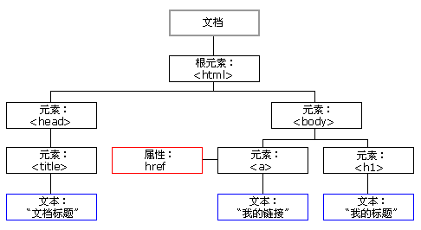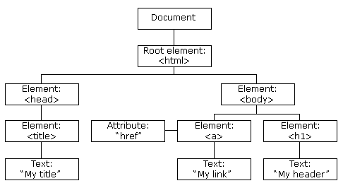

参考资料：[DOM 树 (javascript.info)](https://zh.javascript.info/dom-nodes)

1. 局部模块（CSS＋位置）测评

脚本１：对齐两份HTML文件渲染的图片大小，获取若干局部patch并计算对应patch的相似度的脚本

脚本２：从HTML代码文件到渲染图片的脚本

1. 不可见的元素属性的测评

脚本１：确定HTML代码中所有绑定元素的数量是否一致，对应元素绑定的函数正确性

1. 机器打分测评

脚本１：GPT4打分的测评prompt构建，和人类打分，计算皮尔逊一致性和相关系数

1. 数据集搜集

脚本１：通过网址批量爬取代码文件的脚本

脚本２：通过构建复杂网页生成的prompt，引导GPT４产生多元化的一批网页数据

## **数据需求：**

1. Layout测评

任务１：所有HTML元素是否＂可见＂的数据标注任务

任务２：所有HTML元素的属性是否＂需要比较＂的数据标注任务

任务３：screen2code的bad case收集（[done](https://hk7aj1ekzk.feishu.cn/wiki/Rd70wNWTZi6SZ6kxahpcLBGFnyc)）

定义1： **”所有HTML元素“**：HTML文件中可能出现的元素，如＜ｉｍｇ＞等　，参考资料：[HTML元素速查手册](https://www.runoob.com/html/html-quicklist.html)，[HTML文件最基本的组成](http://www.lvyestudy.com/html/html-structure)，[HTML介绍](https://zh.wikipedia.org/wiki/HTML)，[火狐浏览器开发者指南HTML篇](https://developer.mozilla.org/zh-CN/docs/Learn/HTML)

定义2： ”可见“：HTML元素被渲染后视觉可见，如＜ｂｒ＞换行符，渲染后没有可见的视觉元素，但是＜ｉｍｇ＞渲染后有一个图片，代表可见。

定义3： ”需要比较“：评判标准是某个HTML元素的某个属性对视觉渲染效果有影响并且不是CSS样式视觉效果相关，而是文字、内容相关。

定义3举例： <img src="pulpit.jpg" alt="Pulpit rock" width="304" height="228">，该标签的src属性代表图片文件来源，alt代表图片不能加载时占位符文字，width和height表示图片渲染的宽高。src和alt属性会影响到图片渲染的视觉效果，如占位符文字等，且不被CSS样式控制。而其他两个的效果并没有比较的＂价值＂，因为会在局部模块评测，所以该标签src和alt需要比较，width和height则不需要比较。

1. 局部模块（CSS＋位置）测评

任务１：收集不同类型、不同格式的网页代码

1. 不可见的元素属性的测评

任务1：对所有元素的事件属性的统计，确定有哪些事件属性，是任务2的前置任务。

任务2：对所有HTML（元素，事件属性）二元组的标注

定义1：（元素，事件属性）二元组代表会被某些js功能函数绑定的元素，如（button，click）代表<button>元素被click概率比较大。

在HTML中，元素可以与事件处理函数绑定，以便当特定事件发生时执行某些操作。例如，一个button元素可以通过其onclick属性与点击事件处理函数相关联。这种行为通常被描述为“注册事件监听器”或“设置事件处理程序”。

可以这样形容：

当用户点击按钮时，浏览器会检测到这个动作，并触发与该按钮的 `onclick` 属性绑定的 JavaScript 函数。这个过程称为事件监听；你可以通过在 HTML 元素上设置相应的事件属性（如 `onclick`）来指定当特定类型的事件发生时应执行的代码。这就使得开发者能够定义用户交互的响应行为。

举例来说，一个HTML按钮元素绑定了一个点击事件处理函数可能看起来像这样：

<button onclick="alert('Hello, World!')">Click Me!</button>

以上示例中，当用户点击按钮时，会弹出一个带有消息 "Hello, World!" 的警告框。这是因为按钮的 onclick 事件属性被设置为调用 alert() 函数。

可以被点击**onclick事件属性绑定的元素：a, audio, button, dialog, input, menu, nav, search, select, optgroup, option, textarea, video**

4.　人类打分测评

任务1：需要人类对GPT打分的数据打分

5.　数据集搜集

任务1：脚本1爬取的和脚本2生成的代码文件需要人工Review，质量不高的情况比如baidu.com（跳转到www.baidu.com的链接），微博（动态渲染），Review的方法是F12-element(元素)-右键-copy复制

脚本1：通过网址批量爬取代码文件的脚本（wget、Invoke-WebRequest等方式拉取网站的HTML文件）

脚本2：通过构建复杂网页生成的prompt，引导GPT４产生多元化的一批网页数据